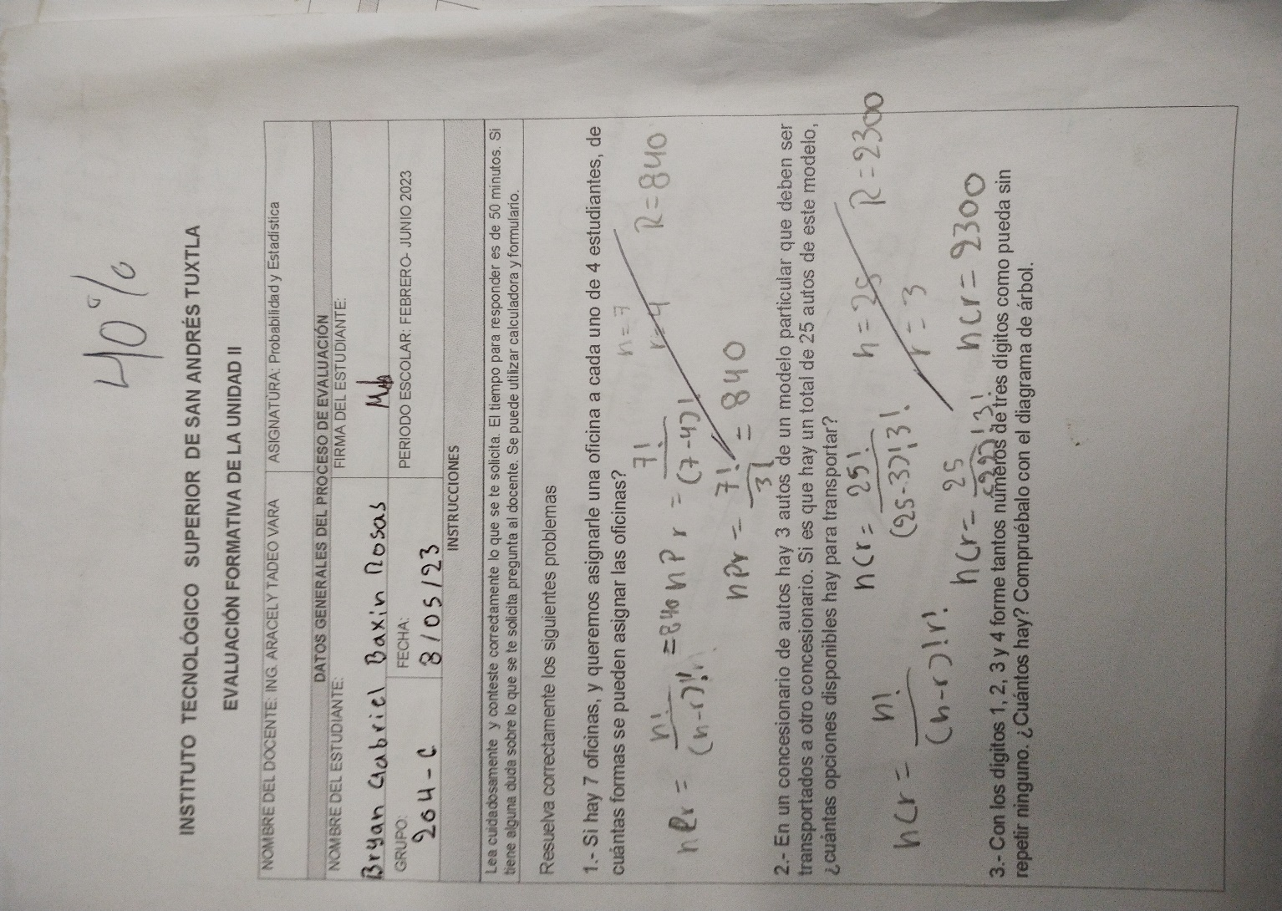

**Lista de cotejo para Investigación documental**

|  |  |  |  |  |  |  |  |  |  |  |  |
| --- | --- | --- | --- | --- | --- | --- | --- | --- | --- | --- | --- |
| **INSTITUTO TECNOLÒGICO SUPERIOR DE SAN ANDRES TUXTLA** | | | | | | | | | | ASIGNATÙRA: PROBABILIDAD Y ESTADISTICA | |
| NOMBRE DEL DOCENTE: | | | **ING. Aracely Tadeo Vara** | | | | | | | | |
| DATOS GENERALES DEL PROCESO DE EVALUACIÓN | | | | | | | | | | | |
| NOMBRE(S) DEL ALUMNO(S):  BRYAN GABRIEL BAXIN ROSAS | | | | MATRICULA:  221u0193 | | | FIRMA DEL ALUMNO: | | | | |
| **PRODUCTO:** | | **NOMBRE DEL PROYECTO :** | | | FECHA: | | | | PERIODO ESCOLAR: FEBRERO - JUNIO 2023 | | |
| INSTRUCCIONES | | | | | | | | | | | |
| Revisar las actividades que se solicitan y marque en los apartados “SI” cuando la evidencia se cumple; en caso contrario marque “NO”. En la columna “OBSERVACIONES” indicaciones que puedan ayudar al alumno a saber cuáles son las condiciones no cumplidas, si fuese necesario. | | | | | | | | | | | |
| **VALOR DEL REACTIVO** | **CARACTERÍSTICA A CUMPLIR (REACTIVO)** | | | | | **CUMPLE** | | | | | **OBSERVACIONES** |
| **SI** | | **NO** | | |
| **2%** | Presentación El trabajo cumple con los requisitos de:  **a**. Buena presentación | | | | | X | |  | | |  |
| **3%** | **b**. No tiene faltas de ortografía | | | | | X | |  | | |  |
| **2%** | **c**. Entrega el trabajo en tiempo y forma | | | | | X | |  | | |  |
| **2%** | **e**. Maneja el lenguaje técnico apropiado y presenta en todo el documento coherencia y secuencia entre párrafos | | | | | X | |  | | |  |
| **2%** | **Introducción y Objetivo**: La introducción y el objetivo dan una idea clara del contenido del trabajo, motivando al lector a continuar con su lectura y revisión | | | | | X | |  | | |  |
| **2%** | **Sustento Teórico**: Presenta un panorama general del tema a desarrollar y lo sustenta con referencias bibliográficas formales y cita correctamente a los autores. | | | | | X | |  | | |  |
| **3%** | **Contenido y/o Desarrollo**: Sigue una metodología y sustenta todos los pasos que se realizaron al aplicar los conocimientos obtenidos, es analítico y bien ordenado. | | | | | X | |  | | |  |
| **2%** | **Conclusiones**: Las conclusiones son claras y acordes con el objetivo esperado. | | | | | X | |  | | |  |
| **2%** | **Responsabilidad**: Entregó la investigación documental en la fecha y hora señalada. | | | | | X | |  | | |  |
| **20%** | **CALIFICACIÓN** | | | | |  | | | | | |

**Nota. Esta lista de cotejo se Utilizara para calificar todas las unidades de esta materia**

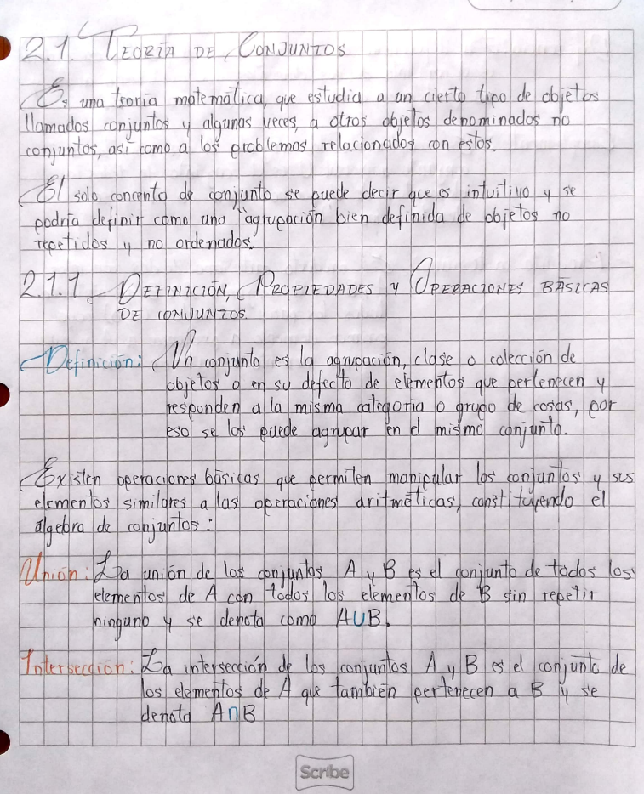

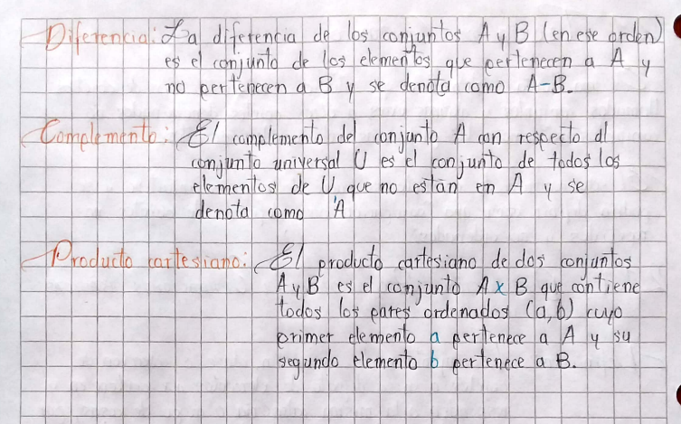

**GUIA DE OBSERVACIÓN PARA EXPOSICIONES INDIVIDUALES/EQUIPO**

|  |  |  |  |  |  |
| --- | --- | --- | --- | --- | --- |
| **INSTITUTO TECNOLÒGICO SUPERIOR DE SAN ANDRÉS TUXTLA** | | | | | ASIGNATÙRA:Probabilidad y estadística |
| **NOMBRE DEL DOCENTE: ING. ARACELY TADEO VARA** | | | | | FECHA: |
| **INSTRUCCIÒN** | | | | | |
| Revisar los documentos o actividades que se solicitan y marque en los apartados “SI” cuando la evidencia a evaluar se cumple; en caso contrario marque “NO”. En la columna “OBSERVACIONES” ocúpela cuando tenga que hacer comentarios referentes a lo observado. | | | | | |
| **VALOR DEL REACTIVO** | **CARACTERÍSTICA A CUMPLIR (REACTIVO)** | **CUMPLE** | | **OBSERVACIONES** | |
| **SI** | **NO** |
| **1%** | **Puntualidad**: para iniciar y concluir la exposición. | X |  |  | |
| **1%** | **Esquema de diapositiva**. Colores y tamaño de letra apropiada. Sin saturar las diapositivas de texto. | X |  |  | |
| **1%** | **Portada:** Nombre de la escuela (logotipo), Carrera, Asignatura, Profesor, Alumnos, Matricula, Grupo, Lugar y fecha de entrega. | X |  |  | |
| **1%** | **Ortografía**: (cero errores ortográficos). | X |  |  | |
| **1%** | **Exposición.**  a. Utiliza las diapositivas como apoyo, no lectura total | X |  |  | |
| **1%** | b. Desarrollo del tema fundamentado y con una secuencia estructurada. | X |  |  | |
| **1%** | C. Organización de los integrantes del equipo. | X |  |  | |
| **1%** | D. Expresión no verbal (gestos, miradas y lenguaje corporal). | X |  |  | |
| **1%** | **Preparación de la exposición.** Dominio del tema. Habla con seguridad. | X |  |  | |
| **1%** | **Presentación y arreglo personal** | X |  |  | |
| ***10%*** | **CALIFICACIÓN** |  |  |  | |
| **INTEGRANTES** | | | | | |

**Nota. Esta guía de observación se utilizara para calificar todas las exposiciones de esta materia**

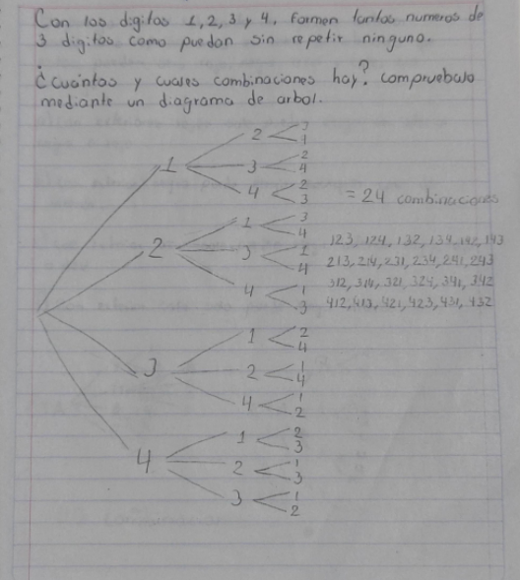

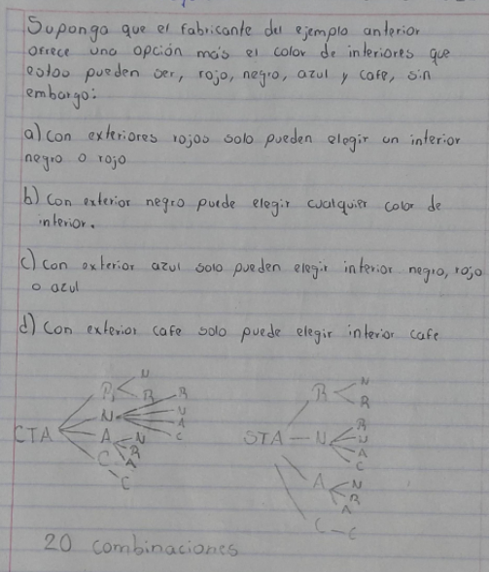

**LISTA DE COTEJO (PROBLEMARIO)**

|  |  |  |  |  |  |  |  |  |  |
| --- | --- | --- | --- | --- | --- | --- | --- | --- | --- |
| **INSTITUTO  TECNOLÒGICO   SUPERIOR  DE SAN ANDRES TUXTLA** | | | | | | | ASIGNATÙRA: probabilidad y estadistica | | |
| NOMBRE DEL DOCENTE: | | | | | | | ING. **Aracely Tadeo Vara** | | |
| DATOS GENERALES DEL PROCESO DE EVALUACIÓN | | | | | | | | | |
| NOMBRE DEL ALUMNO: BRYAN GABRIEL BAXIN ROSAS | | | MATRICULA: | | | FIRMA DEL ALUMNO(S): | | | |
| 221u0193 | | |
| **PRODUCTO:** | |  | | | FECHA: | PERIODO ESCOLAR: FEBRERO – JUNIO 2023 | | | |
| INSTRUCCIONES | | | | | | | | | |
| Revisar las actividades que se solicitan y marque en los apartados “SI” cuando la evidencia se cumple; en caso contrario marque “NO”. En la columna “OBSERVACIONES” indicaciones que puedan ayudar al alumno a saber cuáles son las condiciones no cumplidas, si fuese necesario. | | | | | | | | | |
| **VALOR DEL REACTIVO** | **CARACTERÍSTICA A CUMPLIR (REACTIVO)** | | | **CUMPLE** | | **OBSERVACIONES** | | | |
| **SI** | | | | **NO** |  |
| **4%** | **Presentación** El trabajo cumple con los requisitos de:  **a**. Buena presentación | | | X | | | |  |  |
| **5%** | **b**. Orden en la secuencia de solución | | | X | | | |  |  |
| **4%** | **c**. Legible , limpieza y coherencia. | | | X | | | |  |  |
| **4%** | **Conocimiento del tema:**  Cantidad de problemas resueltos | | | X | | | |  |  |
| **4%** | Explicación clara de las soluciones, seleccionados  Aleatoriamente | | | X | | | |  |  |
| **5%** | **Realización**   Interpretación de  los resultados. | | | X | | | |  |  |
| **4%** | **Responsabilidad**: Entregó el problemario en la fecha y hora señalada. | | | X | | | |  |  |
| **30%** | **CALIFICACIÓN** | | |  | | | | | |

**Nota. Esta guía de observación se utilizara para calificar todas las exposiciones de esta materia**

